多功能刮板式薄膜蒸发器的维护保养指南
刮板式薄膜蒸发器在化工、制药等行业中扮演着重要角色，上海宇砚多功能刮板式薄膜蒸发器以其设计特点，在处理易结垢、高粘度物料时展现出实用性。为确保设备稳定运行，延长使用寿命，需重视日常维护与保养。以下从操作规范、日常维护、定期保养、清洁与检查、安全注意事项等方面展开介绍。
一、操作规范：奠定维护基础
(一)开机前准备
操作人员需仔细检查设备安装情况，确保设备水平放置，避免因倾斜导致运行异常。检查减速机油位，油位应在合理范围内，过高或过低都可能影响设备性能。同时，确认机械密封冷却水畅通，冷却水能有效带走机械密封产生的热量，防止密封件因高温损坏。
检查电气连接是否安全可靠，无松动、破损现象。点动电机，观察旋转方向(俯视图顺时针方向)，确保电机运转方向正确，避免反向运转对设备造成损害。检查轴径向摆动和轴向串动量，符合要求后方可进行下一步操作。
清洗设备内部，排净异物，保证管道密封性。可用肥皂水涂抹在管道连接处，观察是否有气泡产生，若有气泡说明存在泄漏，需及时处理。
(二)启动步骤
先开启循环冷却水泵和真空系统，抽真空至设定值。真空系统能降低物料沸点，提高蒸发效率。缓慢通入蒸汽，压力控制在合理范围，排除夹套内不凝气体后，调节疏水器，确保蒸汽冷凝水能及时排出，避免影响传热效果。
(三)运行监控
密切关注设备运行状态，观察是否有异常噪音、振动。异常噪音和振动可能是设备内部部件松动、磨损或物料分布不均的信号。检查压力、真空度是否稳定，压力波动过大可能影响蒸发过程。若发现液膜分布不均，可清理分布器或更换磨损刮板，调整刮板与加热壁间隙，使物料均匀分布在加热面上，提高蒸发效率。
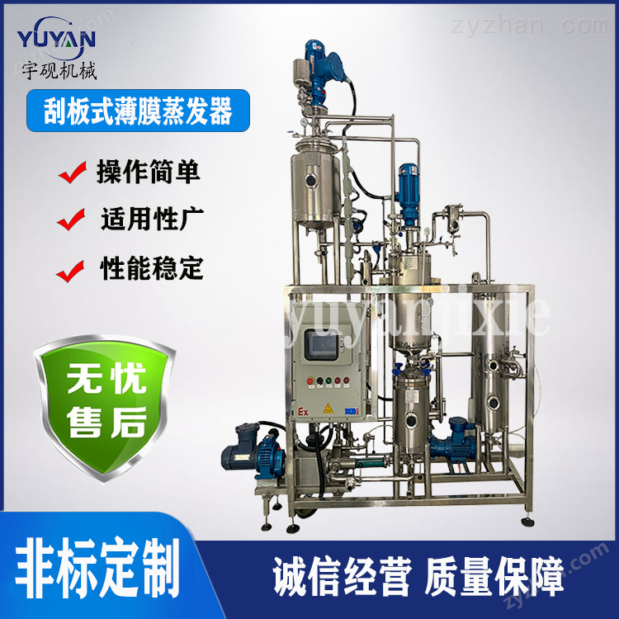

二、日常维护：保障设备稳定运行
(一)清洁工作
每天对设备进行清洁，清除蒸发器内外的污垢和杂质。物料残留和污垢积累会影响设备传热性能和运行稳定性。使用合适的清洁工具和方法，避免对设备表面造成划伤。
(二)运行状态检查
检查设备运行状态，包括温度、压力、振动等参数。温度过高可能引发设备故障，压力异常会影响蒸发过程，振动值过大可能表明设备内部存在不平衡或磨损。通过实时监测这些参数，能及时发现潜在问题。
(三)密封性能检查
定期检查密封性能，防止物料泄漏。物料泄漏不仅会造成资源浪费，还可能对环境造成污染。检查密封件是否完好，如有损坏及时更换。
三、定期保养：预防设备故障
(一)润滑保养
根据设备使用频率和运行时长，制定润滑保养计划。对于高强度运行的设备，缩短润滑周期；低强度运行的设备，可适当延长周期。润滑能减少设备部件之间的摩擦，降低磨损，延长设备寿命。
(二)部件检查与更换
定期检查刮板、轴承、传动系统等关键部件。刮板磨损会影响物料分布和蒸发效果，轴承损坏会导致设备振动和噪音增大，传动系统故障会使设备无法正常运行。及时更换磨损或损坏的部件，确保设备性能。
(三)电气系统维护
检查电气线路是否完好，无破损、老化现象。电气线路老化可能引发短路、火灾等安全事故。对接触不良或损坏的电气元件进行更换，保证电气系统安全可靠。
(四)加热元件保养
定期检查加热元件的完好性，如发现变形、断裂或腐蚀等现象，应及时更换。加热元件是设备传热的关键部件，其性能直接影响蒸发效率。对加热元件进行积碳清理，避免积碳影响加热效果。
四、清洁与检查：维持设备良好状态
(一)设备清洁
根据物料性质，定期用温水或溶剂浸泡、清洗内筒体。不同物料可能产生不同类型的污垢，选择合适的清洁剂能有效去除污垢。清洁后，用清水冲洗设备，避免化学残留物对产品或设备造成污染。
(二)密封件检查
定期检查所有密封件和接口，确保没有泄漏。密封件长期使用会老化、变形，导致密封性能下降。发现密封不良，及时更换密封件，防止物料损失和环境污染。
(三)仪表和控制系统检查
定期校验和检查温度、压力、流量等测量仪表，确保其准确性。仪表数据不准确会影响操作人员对设备运行状态的判断。检查控制系统是否运作正常，包括所有的传感器、控制器和执行器，保证控制系统能准确控制设备运行参数。
(四)机械部件维护
定期检查并润滑运动部件，如传动装置、轴承等。润滑能减少部件之间的摩擦阻力，提高设备运行效率。检查刮板或其他分布装置是否完好，确保物料均匀分布在加热面上。
(五)加热系统检查
检查加热元件是否有损坏或积垢。加热元件积垢会降低传热效率，增加能耗。保持加热系统的清洁，确保良好的热传导性能。
(六)冷凝器和真空系统
清洁冷凝器，确保冷却水或冷却介质的流动畅通无阻。冷凝器堵塞会影响冷凝效果，降低蒸发效率。检查真空泵或其他真空产生设备，确保其正常工作以维持所需的真空度。
五、安全注意事项：确保操作安全
(一)操作安全
操作人员必须经过专业培训，熟悉设备操作规程和潜在风险。严禁在无料液或满料液情况下开动电机搅拌，避免设备损坏。严禁反向运转，防止设备内部部件受力异常。严禁在运转过程中触摸转动部件，以免发生机械伤害事故。
(二)维护安全
在维护设备时，确保设备处于停机状态，切断电源。使用合适的工具进行维护操作，避免使用不合适的工具导致设备损坏或人员受伤。对于高空作业或危险区域维护，采取必要的安全防护措施，如佩戴安全带、安全帽等。
(三)应急处理
制定详细的应急预案，如突然停电、停水、设备泄漏等情况。操作人员应熟悉应急预案内容，在发生紧急情况时能迅速、安全地停机，将损失和风险降到很低。

